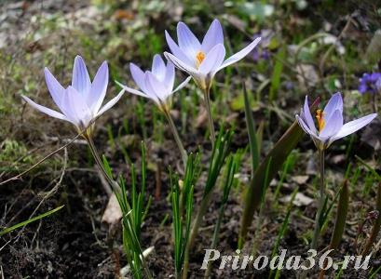  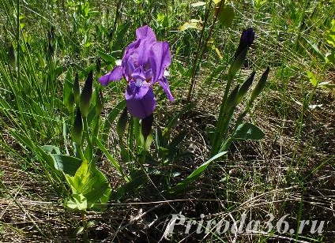  Ирис карликовый  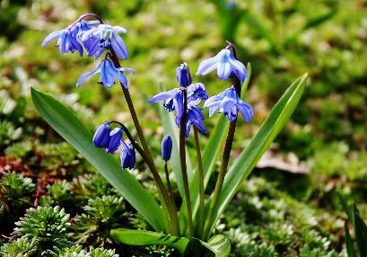  Шафран сетчатый  Пролеска сибирская |  | Пробьются сквозь валежники  Росточками мечты  Жемчужные подснежники – молочные цветы.  Бутоны белоснежные  Домой не унесу! –  Не собирай подснежники:  Пускай растут в лесу!  Подготовила учитель Аникина Е.В. (использован материал открытых интернет- источников) |  |  | МБОУ «Гимназия №1 г.Лаишево»  - «Мы- дети голубой планеты,  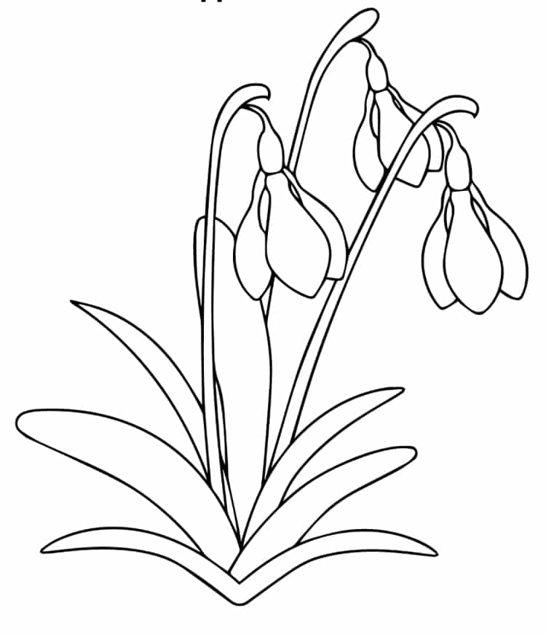  - Не дадим в обиду первоцветы!»  - Акция в защиту первоцветов

Биологические особенности раннецветущих растений  Самое общее и основное свойство весенних растений - быстрый рост и развитие. Особенно это относится к цветку. У некоторых растений он появляется раньше листьев: у мать-и-мачехи, прострела, волчьего лыка и других.  Рано весной мало насекомых-опылителей. Поэтому цветки обычно имеют крупные размеры и яркую окраску.  Ранним цветкам угрожает опасность остаться неопыленными и погибнуть от весенних заморозков, поэтому кроме семенного размножения, эти растения обладают вегетативным: с помощью корневищ, луковиц, клубней и др. | Каждый сорванный цветок- это десятки и сотни не успевших созреть семян, из которых могли бы вырасти новые растения. Собирая букеты, мы лишаем первоцветы не только листьев, но и зачастую корневищ!  В результате растение погибает, а если и остается жить, то на следующий год не в состоянии запасти в подземных органах питательные вещества, необходимые для развития побегов.  Не рвите первые весенние цветы!  Не собирайте их в букеты!  Не вытаптывайте места их произрастания!  Сохраним подснежники вместе! И первые не станут последними… | 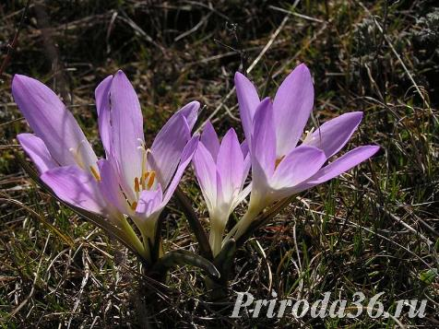  КРАСНАЯ КНИГА России  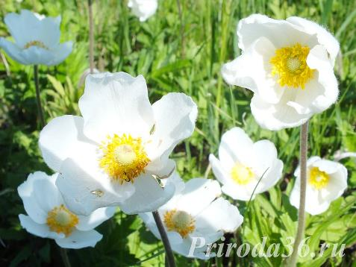  Брандушка разноцветная  Ветреница лесная

